A.Avloniy nomidagi PEDAGOGIK MAHORAT MILLIY instituti

III. TEXNOLOGIYA FANINI O‘QITISHGA ZAMONAVIY YONDASHUVLAR

3.2. “Texnologiya darslarida o‘quvchilarning XXI asr ko‘nikmalarini shakllantirish” moduli

Texnologiya fanida o‘quvchilarning tanqidiy va kreativ fikrlash ko‘nikmalarini shakllantirish

Toshkent-2026
Mavzu: Texnologiya fanida o‘quvchilarning tanqidiy va kreativ fikrlash ko‘nikmalarini shakllantirish
(2 soat amaliy mashg‘ulot)
Reja:
1.4K modeli haqida umumiy ma’lumot.
2.Texnologiya darslari orqali o‘quvchilarda tanqidiy va kreativ fikrlash ko‘nikmalarini shakllantirish imkoniyatlari.
3.Tanqidiy va kreativ fikrlashni rivojlantiruvchi metodlar va shunga qaratilgan topshiriqlar ishlab chiqish.

XXI asr ko‘nikmalari sifatida 4K modeli zamonaviy ta’limda o‘quvchida rivojlantirish zarur bo‘lgan ko‘nikmalar deb qaralmoqda.
“4K” modeli o‘zi nima?
“4K” yondashuvi o‘z nomi bilan 4 ta ko‘nikmani o‘z ichiga oladi:
1. Ijodkorlik (kreativ fikrlash) ko‘nikmasi – o‘quvchilar o‘z maqsadlariga erishish uchun yangi yondashuvlarni qo‘llashni o‘rganadi, nostandart fikrlash asosida ilg‘or takliflarni ilgari suradi, innovatsion yechimlarni ishlab chiqadi va ijodiy muammolarni hal qilish ko‘nikmalariga ega bo‘ladi.
2. Tanqidiy fikrlash (kritik fikrlash) ko‘nikmasi – mushohada va tahlil orqali muammolarga yechim topish, axborotni tanqidiy baholash, o‘z fikri va mulohazalarini shakllantirishga xizmat qiladi.
3. Hamkorlik (kollaboratsiya) qilish ko‘nikmasi – maqsadga erishish yo‘lida birgalikda ishlash, hamkorlik qilish, samarali fikr almashish va o‘zaro qo‘llab-quvvatlashga ko‘maklashadi.
4. Muloqot qilish (kommunikativlik) ko‘nikmasi – o‘quvchilar o‘z fikrlarini aniq, ravshan ifodalashga, suhbatdoshni tinglashga va tushunishga, ma’lumotni yetkazishda til vositalaridan unumli foydalanishni o‘rganadi.
Bu ko‘nikmalar asosida o‘quvchilar muammolarga tahliliy nuqtayi nazardan yondashishni o‘rganadi va mantiqiy fikrlash asosida o‘z nuqtayi nazarini shakllantiradi.
“4K” modelini texnologiya faniga joriy etishdan oldin xorijiy tajribalar o‘rganilgan. Singapur, Xitoy, Angliya, Finlandiya, Estoniya kabi ta’limi ilg‘or mamlakatlar o‘quvchilarda “4K” ko‘nikmalarini o‘z ichiga olgan XXI asr ko‘nikmalarini rivojlantirishga asosiy e’tibor qaratgan, shuning uchun ham ular xalqaro reytinglarda katta natijalarga erishishmoqda.
“4K” modelini samarali ishlashi uchun alohida sharoitlar talab etilmaydi. Masalan, o‘quvchilarda tanqidiy fikrlash qobiliyati muammoli topshiriqlar, keyslar, IQ test kabilar bilan, muloqot ko‘nikmasi esa savol-topshiriqlar va mashg‘ulotlar orqali rivojlanadi.
4-darajadan boshlab, XXI asr taʼlimining asosiy koʻnikmalari koʻpaytirilib, rahm-shafqat, madaniyat va hamkorlik kabi qoʻshimchalar muntazam ravishda roʻyxatga kiritiladi. XXI asr ta’limining asosiy qadriyatlarini o‘z ichiga olgan ushbu C’lar o‘zgaruvchan pedagogika va texnologiyaning rolini tushunishimiz uchun asosdir. Maktab va universitetdagi har bir o‘quv reja va dasturlar quyidagi 5K ko‘nikmalarni o‘z ichiga olishi kerak:
⁃ Critical thinking: tanqidiy fikrlash.
⁃ Creativity: ijodkorlik.
⁃ Collaboration: hamkorlik.
⁃ Communication: muloqot qilish
⁃ Culture: madaniyat.
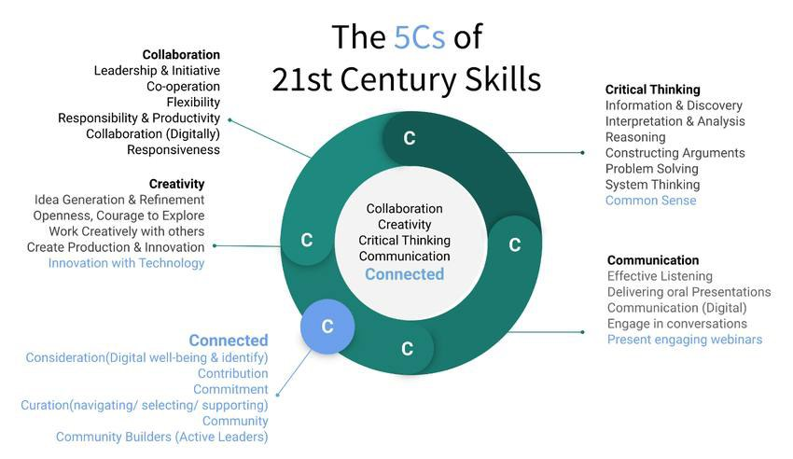
Hozirgi zamon ta’lim tizimi o‘quvchilarning faqatgina bilim olishlariga emas, balki ularda XXI asr ko‘nikmalarini, jumladan, tanqidiy va kreativ fikrlashni rivojlantirishga ham yo‘naltirilgan. Tanqidiy va kreativ fikrlash – bu o‘quvchilarning muammolarni aniqlash, baholash, yangi yechimlarni taklif qilish hamda noan‘anaviy yondashuvlarni qo‘llash qobiliyatlaridir. Ushbu maqsadlarni amalga oshirishda texnologiya darslari katta imkoniyatlarni taqdim etadi.
Tanqidiy va kreativ fikrlashning mohiyati va ahamiyati
Tanqidiy fikrlash – ma’lumotlarni tahlil qilish, asoslantirilgan qarorlar qabul qilish va dalillarga asoslangan fikr bildirish qobiliyatidir.
Kreativ fikrlash esa yangi, kutilmagan va innovatsion g‘oyalarni ishlab chiqish va amalga oshirish jarayonidir.
Bu ikki ko‘nikma o‘quvchilarga quyidagi imkoniyatlarni beradi:
- Muammolarga tahliliy yondashish;
- Ijodkorlikni oshirish;
- O‘z fikrlarini samarali ifodalash;
- Jamoaviy ishlarda o‘z hissasini qo‘shish.
Texnologiya darslarining ahamiyati
Texnologiya darslari – bu amaliy va nazariy bilimlar uyg‘unlashgan jarayon bo‘lib, ularda o‘quvchilar:
- Hayotiy muammolarni hal qilish uchun zarur bo‘lgan bilim va ko‘nikmalarni egallaydilar;
- Real loyihalar ustida ishlash orqali fikrlash darajalarini rivojlantiradilar;
- Jamoaviy va individual ishlarni bajarib, mas‘uliyat hissini shakllantiradilar.
Tanqidiy fikrlashni shakllantirish usullari
Texnologiya darslarida tanqidiy fikrlashni rivojlantirish uchun quyidagi yondashuvlardan foydalanish mumkin:
- Muammoli vaziyatlarni yaratish
  - O‘quvchilarga muayyan muammoni aniqlash va uni hal qilish yo‘llarini izlash topshirig‘i beriladi.
  - Masalan, ekologik toza materiallardan mahsulot yaratish g‘oyasi.
- Tahlil qilish va taqqoslash
  - Turli xil texnologik jarayonlar va materiallarni tahlil qilish topshiriqlari.
  - Masalan, an‘anaviy va zamonaviy texnologiyalarning afzalliklari va kamchiliklarini muhokama qilish.
- Debatlar va muhokamalar
  - Jamoaviy ishlar davomida o‘quvchilar o‘z nuqtai nazarlarini himoya qilish va dalillar keltirishni o‘rganadilar.
4. Kreativ fikrlashni rivojlantirish usullari
Texnologiya darslarida kreativlikni rivojlantirish uchun quyidagi metodlar samarali hisoblanadi:
- Loyihaviy ishlar
  - O‘quvchilarga mustaqil loyihalar yaratish topshirig‘i beriladi.
  - Masalan, maktab ichki makonini obodonlashtirish bo‘yicha dizayn loyihasi.
- Beyin hujumi (Brainstorming)
  - Jamoaviy muhokamalar orqali yangi g‘oyalarni yaratish va baholash.
  - Masalan, yangi turdagi qulay ish jihozlarini ishlab chiqish.
- Ijodkor mashg‘ulotlar
  - An‘anaviy darslardan tashqari, badiiy va innovatsion ishlar bilan shug‘ullanish.
  - Masalan, 3D printer yordamida yangi mahsulot yaratish.
Texnologiya darslarida interfaol metodlar qo‘llanilishi
Interfaol metodlar – o‘quvchilarning darsda faol ishtirok etishini ta’minlovchi usullardir. Quyidagi metodlar tanqidiy va kreativ fikrlashni rivojlantirishga yordam beradi:
- "6 shlyapa" usuli
  - Turli nuqtai nazarlarni o‘rganish orqali masalani har xil tomondan ko‘rib chiqish.
- "Klaster" usuli
  - G‘oyalarni grafik shaklda tuzish va tahlil qilish.
- "ROL" strategiyasi
  - Rol o‘ynash orqali real muammolarni yechish.
Texnologiya darslarining amaliy natijalari
Tanqidiy va kreativ fikrlash ko‘nikmalari rivojlantirilgan texnologiya darslari quyidagi natijalarga olib keladi:
- O‘quvchilarning o‘z-o‘zini rivojlantirishga intilishi ortadi;
- Innovatsion g‘oyalarni ishlab chiqish qobiliyati shakllanadi;
- Jamoaviy ishga bo‘lgan tayyorgarlik oshadi;
- Zamonaviy texnologiyalarni qo‘llash ko‘nikmalari rivojlanadi.
Texnologiya darslari orqali tanqidiy va kreativ fikrlashni shakllantirish – bu nafaqat amaliy bilimlarni berish, balki o‘quvchilarning shaxs sifatida rivojlanishini ta’minlash yo‘lidir. Bu borada texnologiya fani o‘qituvchilarining mahorati va ijodkorligi muhim ahamiyatga ega. Interfaol metodlar va zamonaviy yondashuvlarni qo‘llash orqali o‘quvchilarni kelajakda muvaffaqiyatli shaxs bo‘lishlariga zamin yaratish mumkin.

Foydalanilgan adabiyotlar ro‘yxati:
1. Mamatova Ya., Sulaymanova S. Oʼzbekiston mediataʼlim taraqqiyot yoʼlida. Oʼquv qoʼlanma, – T.: Extremum pres, 2015.-94 b.
2. Tohirov O‘.O. Texnologiya fanini o‘qitishda zamonaviy yondashuvlar va innovasiyalar. // O‘quv moduli bo‘yicha o‘quv-uslubiy majmua. – T.: Toshkent shahar XTXQTMOHM, 2019.-134 b.
3. Tohirov O‘.O. Texnologiya fanini o‘qitish metodikasi. // O‘quv moduli bo‘yicha o‘quv-uslubiy majmua. – T.: Toshkent shahar XTXQTMOHM, 2019.-260 b.
4. Sharipov Sh.S., Muslimov N.A. Texnik ijodkorlik va dizayn. // O‘quv qo‘llanma. – T.: “TDPU”, 2011.-166 b.
Internet resurslari:
1. www.dr.rtm.uz
2. www.texnoligiya.zn.uz
3. www.giu.uz
4. https://www.edrawsoft.com/ru/download-edrawmax.php

